Pollenkoncentráció alakulása Csongrád-Csanád vármegyében
2026. 28. héten

A szegedi monitorozó állomáson mért eredmények alapján 2026. 28. hetében a fenyők pollenje gyakorlatilag eltűnt, szelídgesztenye pollent már nem láttunk.

A lágyszárúak közül az erősen allergén pázsitfűfélék pollenszáma közepes tartományba került. A hasonlóan erősen allergén útifűfélék és libatopfélék pollenje is jelen van, mennyiségük még alacsony. A csalán pollenje közepes értéket mutatott, mennyisége várhatóan nőni fog.
Megjelent a parlagfű pollenje, mennyisége még néhány napon, leolvasásonként 1-2 szem, mennyiségének rohamos növekedése 1-2 hét múlva várható.

A közepesen allergén hársak pollenszáma már alacsony.
A gyengén allergén kenderfélék (vadkender, komló) virágpora csaknem minden nap jelen van, de a mennyiségük alacsony.

A most szálló virágpor mintegy háromnegyedét a csalán és a pázsitfüvek virágpora adja.

Néhány szemet regisztráltunk a japánakác, ernyősvirágúak, tiszafafélék virágporából.

A kültéri allergén gombák spóraszáma a meleg, száraz időjárás miatt közepes, némi csökkenést mutat.

A pollenszám a 2026. 07. 06. – 2026. 07. 12. közötti időszakban a következőképpen alakult:

Pázsitfűfélék (erősen allergének)

Hétfő | Kedd | Szerda | Csütörtök | Péntek | Szombat | Vasárnap
9 db/m³  (alacsony) | 12 db/m³  (közepes) | 11 db/m³  (közepes) | 11 db/m³  (közepes) | 12 db/m³  (közepes) | 6 db/m³  (alacsony) | 11 db/m³  (közepes)

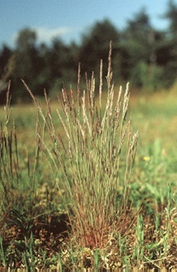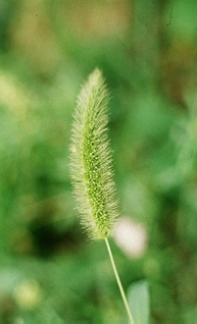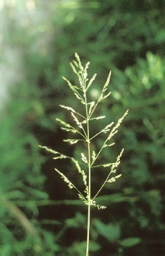

Libatopfélék (erősen allergének)

Hétfő | Kedd | Szerda | Csütörtök | Péntek | Szombat | Vasárnap
1 db/m³  (alacsony) | 1 db/m³  (alacsony) | 1 db/m³  (alacsony) | 3 db/m³  (alacsony) | 2 db/m³  (alacsony) | 2 db/m³  (alacsony) | 5db/m³  (alacsony)

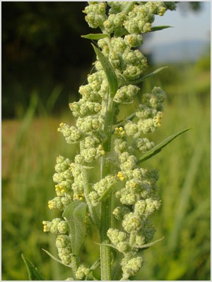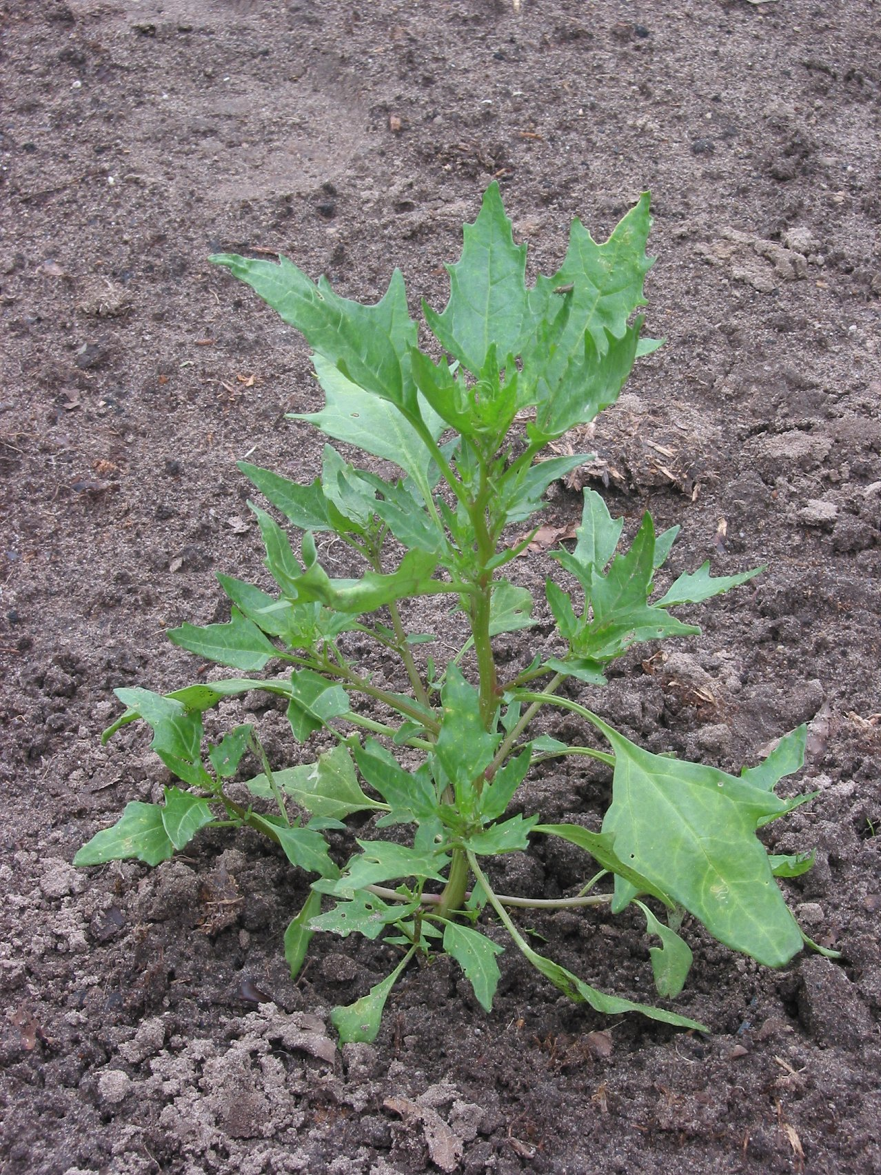

Útifű (erősen allergén)

Hétfő | Kedd | Szerda | Csütörtök | Péntek | Szombat | Vasárnap
1 db/m³  (alacsony) | 1 db/m³  (alacsony) | 1 db/m³  (alacsony) | - | 2 db/m³  (alacsony) | 2 db/m³  (alacsony) | 1 db/m³  (alacsony)

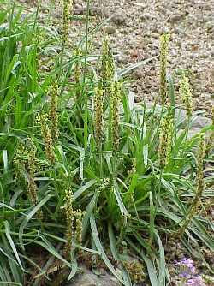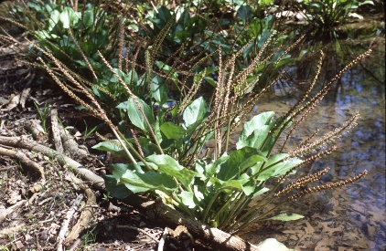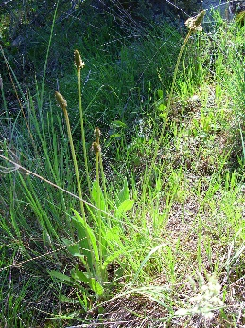

Csalánfélék (erősen allergének)

Hétfő | Kedd | Szerda | Csütörtök | Péntek | Szombat | Vasárnap
6 db/m³  (alacsony) | 16 db/m³  (közepes) | 7 db/m³  (alacsony) | 14 db/m³  (közepes) | 11 db/m³  (közepes) | 14 db/m³  (közepes) | 22 db/m³  (közepes)
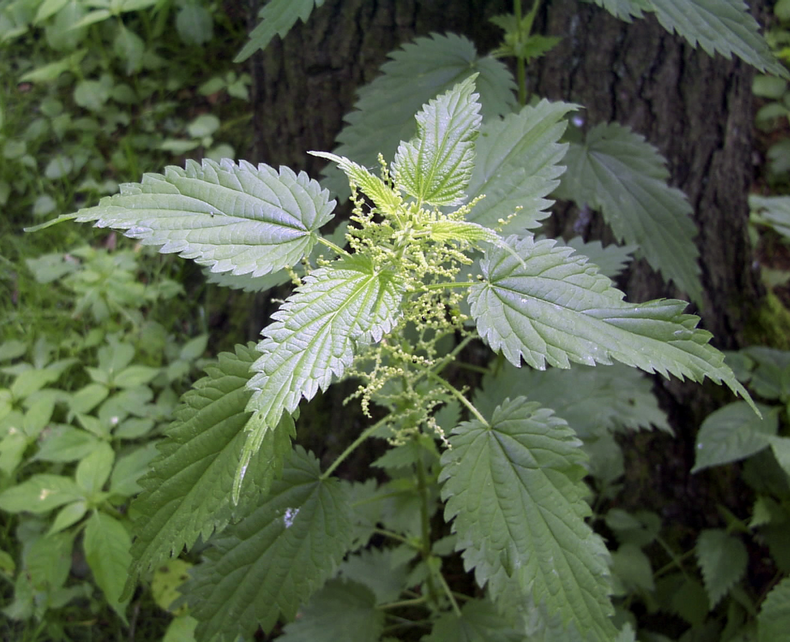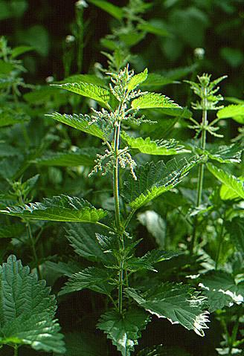
Hárs (közepesen allergén)

Hétfő | Kedd | Szerda | Csütörtök | Péntek | Szombat | Vasárnap
3 db/m³  (alacsony) | 2 db/m³  (alacsony) | - | 4 db/m³  (alacsony) | 1 db/m³  (alacsony) | 4 db/m³  (alacsony) | 1 db/m³  (alacsony)

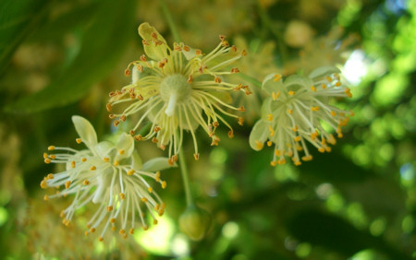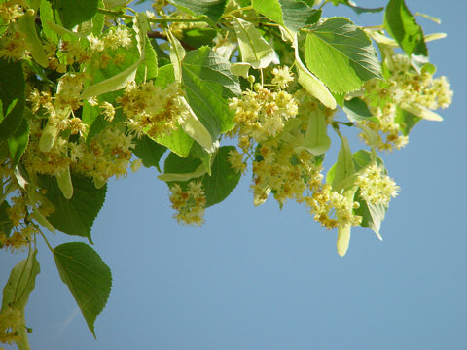

Kenderfélék (gyengén allergének)

Hétfő | Kedd | Szerda | Csütörtök | Péntek | Szombat | Vasárnap
1 db/m³  (alacsony) | - | 1 db/m³  (alacsony) | - | 2 db/m³  (alacsony) | 2 db/m³  (alacsony) | 3 db/m³  (alacsony)

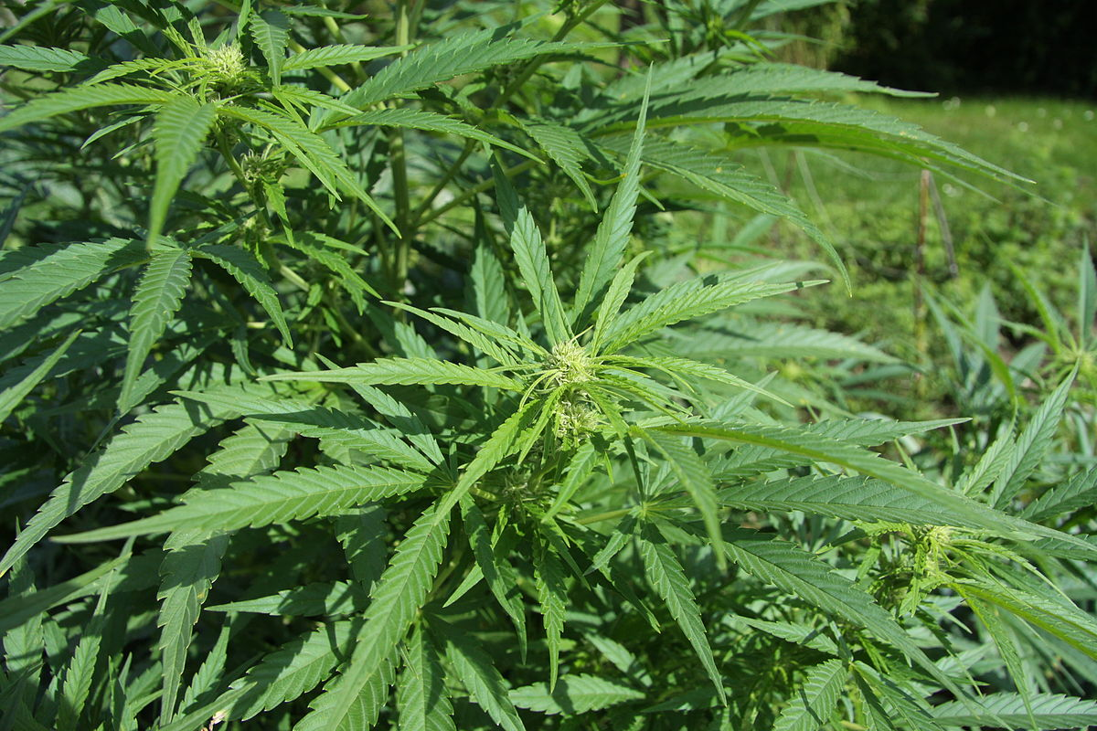

A fák és a bokrok a levegőben lévő pollenszemeik mennyisége alapján a következő légköri allergén kategóriákba sorolhatóak be:

Fák és bokrok és csalán:

Alacsony koncentráció | 0 – 10 db/m³
Közepes koncentráció | 11 – 100 db/m³
Magas koncentráció | 101 – 500 db/m³
Nagyon magas koncentráció | 501 – db/m³

Fűfélék:

Alacsony koncentráció | 0 – 10 db/m³
Közepes koncentráció | 11 – 30 db/m³
Magas koncentráció | 31 – 100 db/m³
Nagyon magas koncentráció | 101 – db/m³

A közepes szintet már érzékelik azok a személyek, akik az adott növény pollenjével szemben különösen érzékenyek, a magas szintnél pedig valamennyi, az adott pollentípusra allergiás betegnél jelentkeznek a tünetek.

Szeged, 2026. július 14.

